## 3.2 Tehnologije i terminski plan

### 3.2.1 Tehnologija

Za izradu projektne dokumentacije korišten je MS Project 2010, za izradu tehničke dokumentacije, tj. za izradu dijagrama koristili smo Visual Paradigm. Aplikacija će biti razvijena u Visual Studiu 2012, a baza podataka će biti izrađena pomoću Microsoft SQL Servera.

### 3.2.2 Terminski plan

Slika 3.2.2. Terminski plan projekta

## 3.3 Proračun i budžet projekta

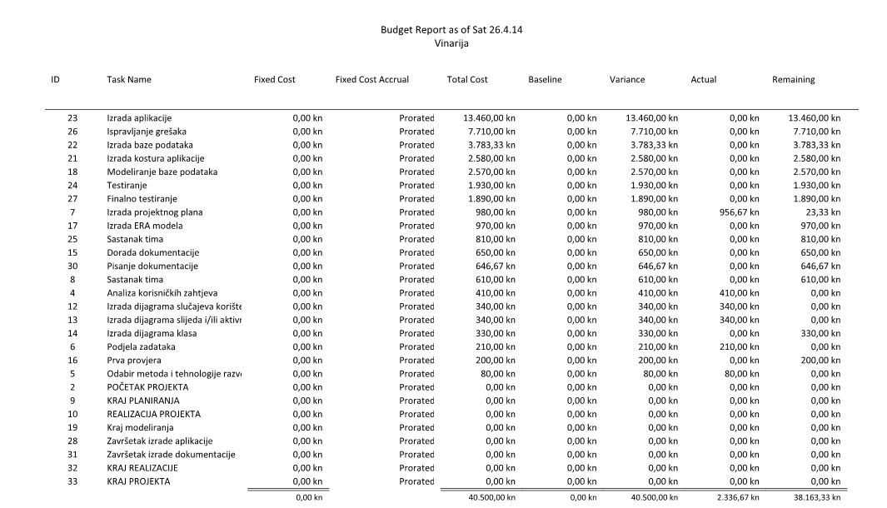Proračun projekta kreiran je u MS Projectu 2010. Svaki resurs u projektu ima određenu cijenu. Cijena računala jest 10kn/h, a zaposlenika 40/h. Svi troškovi su prikazani na tablici koja slijedi.

Slika 3.3.1 Tablica troškova projekta